Отчет по неделе добра в МБОУ «Ахметьевская ООШ»
Дата | Название мероприятия | Фото-отчет
12.03.2018 | День содружества нации. Урок дружбы. | 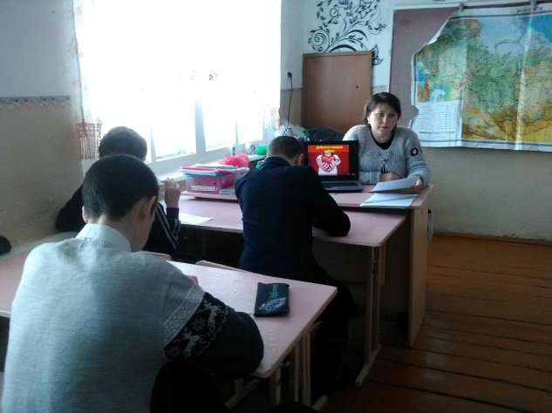
13.03.2018 | Выставка книг, посвященная творчеству и жизни великого русского писателя Л.Н.Толстого. | 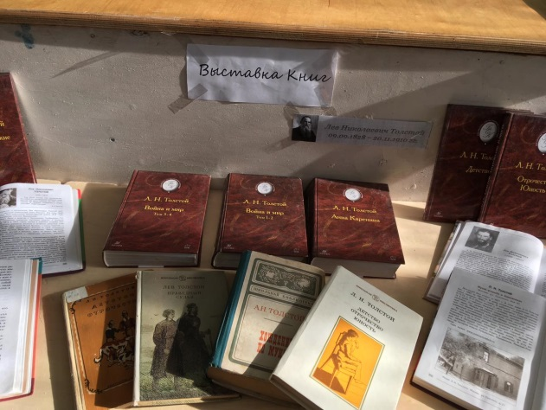
14.03.2018 | Классные часы, посвященные международному дню рек | 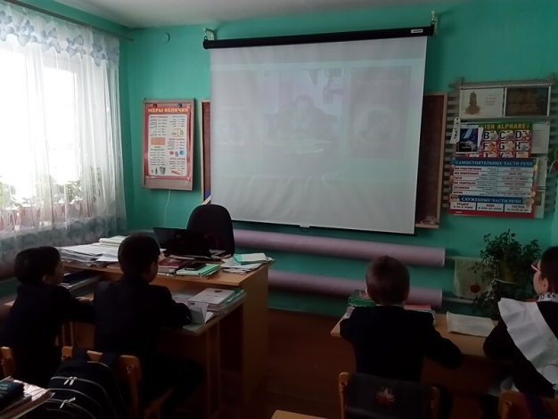
15.03.2018 | День добрых дел.  Тимуровская работа | 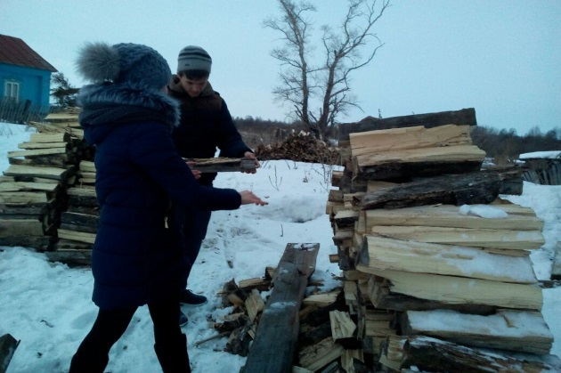
 |  | 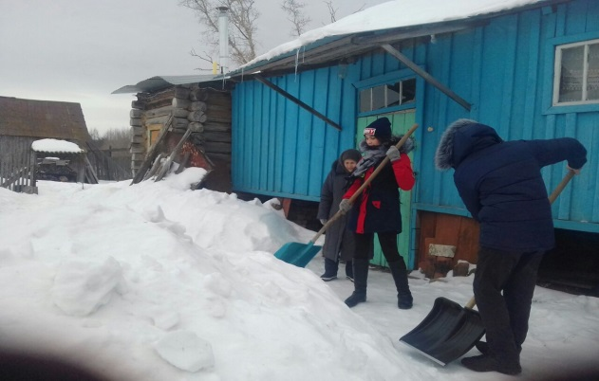
16.03.2018 | Спортивный Татарстан  Лыжные соревнования | 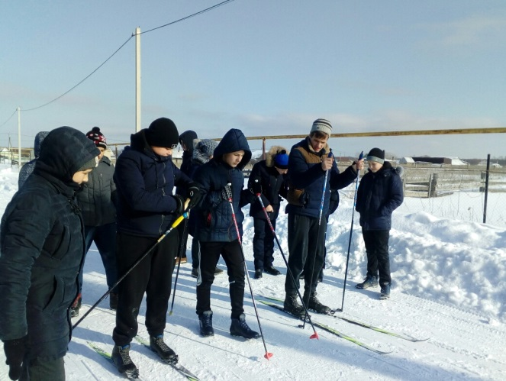
17.03.2018 | Ветераны живут рядом
19.03.2018 | Итоги добрых дел. | Подведение итогов.

